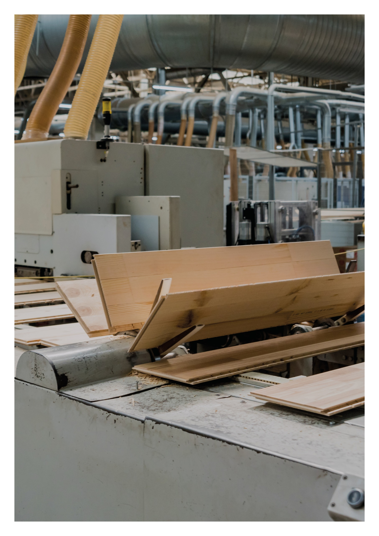

ESIMERKKILASKELMA

**Jäykistävä CLT-seinä**

**28.2.2022**

Sisällys

1 Tarkasteltava rakenne 3

1.1 Lähtötietoja 3

2 Laskelmat 4

2.1 CLT-levyn tehollinen poikkileikkausala 4

2.2 CLT-levyn leikkauskestävyys 4

2.3 CLT-levyn leikkaussiirtymä 4

2.4 Seinän tukipainekestävyys ja ankkurointitarve 5

# tarkasteltava rakenne

Kuvassa on jäykistävä CLT-seinä, jota kuormittaa ulkoinen hetkellinen vaakakuorma. CLT-levyn lujuus- ja jäykkyysarvot ovat esimerkkejä. Todelliset arvot tulee hankkia CLT-levyn valmistajalta.

* Tarkastellaan CLT-levyn kestävyys murtorajatilassa
* Määritetään seinän vaakasiirtymä käyttörajatilassa
* Selvitetään seinän tukipainekestävyys murtorajatilassa sekä ankkurointitarve

## Lähtötietoja

* Seuraamusluokka CC2
* *F*d = 120,0 kN
* *F*k = 80,0 kN

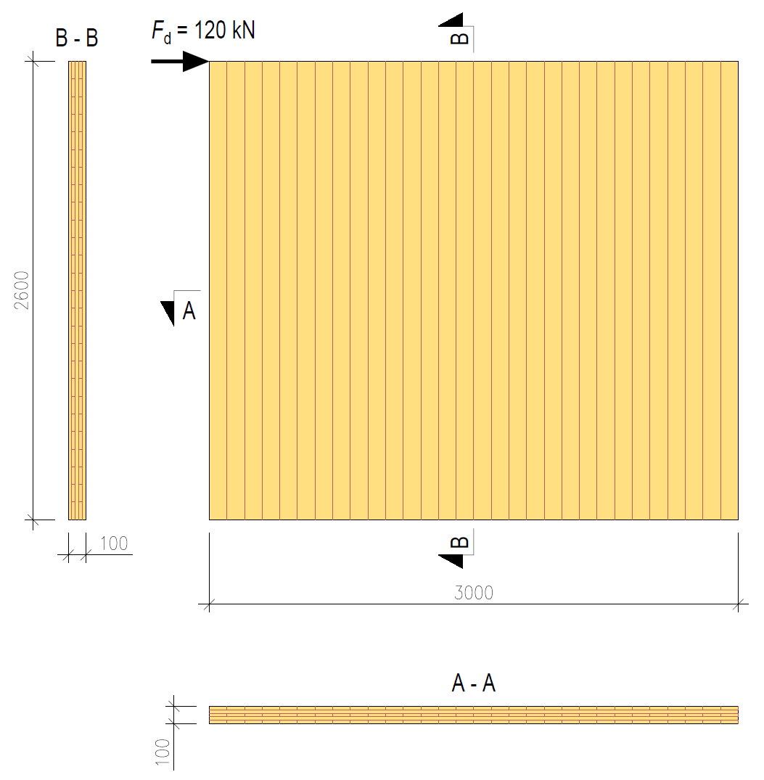

# laskelmat

## CLT-levyn tehollinen poikkileikkausala



## CLT-levyn leikkauskestävyys



## CLT-levyn leikkaussiirtymä

Vaakasiirtymä muodostuu leikkausvoiman aiheuttamasta siirtymästä, taivutusmomentin aiheuttamasta siirtymästä sekä jäykisteen ja alustan välisen liitoksen siirtymästä. Tässä esimerkissä käsitellään vain leikkausvoiman aiheuttamaa siirtymää.

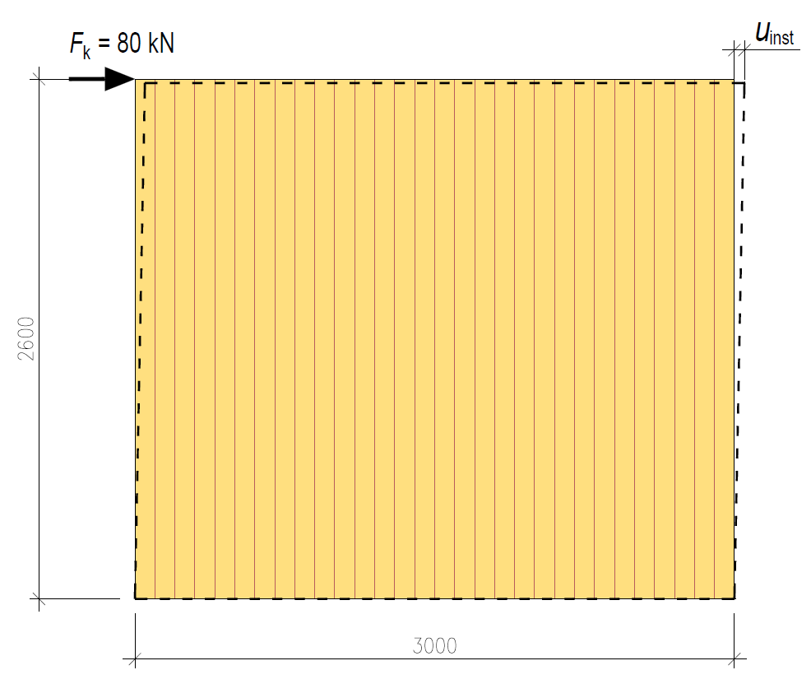



## Seinän tukipainekestävyys ja ankkurointitarve

Tukipainekestävyyttä mitoitettaessa vain pystysuuntaiset lamellit voidaan huomioida. Tässä laskelmassa seinän päällä on pysyvä kuorma, joka muodostaa resultantin *R*.

